Základní požadavky zadavatele na předmět veřejné zakázky „Oprava rozvodů chlazení v místnosti č. 225 budovy IT4Innovations“

Obsah
1 Záměr zadavatele 2
2 Předmět zakázky 2
3 Legenda 2
4 Struktura předmětu zakázky 2
5 Technická realizace 2
5.1 Umístění 2
5.2 Požadavky na realizaci opravy a instalaci 3
5.3 Další požadavky 6
6 Záruky a servisní služby 6

Záměr zadavatele
Záměrem zadavatele je provedení oprav potrubních rozvodů koncových větví chladicích okruhů včetně instalace ručních uzavíracích armatur a výměny vadných servoarmatur.

Předmět zakázky
Předmětem zakázky je provedení požadovaných oprav a realizace úprav pro splnění záměru zadavatele. Součástí předmětu zakázky je dodávka potrubních dílů a armatur.

Legenda

V následujícím textu jsou uváděny následující značky:
SPEC_číslo označuje pro snazší identifikaci jednotlivé požadavky zadavatele veřejné zakázky.

Struktura předmětu zakázky
Předmět veřejné zakázky zahrnuje:
- Přípravné práce – řízené odstavení částí jednotlivých chladicích okruhů, vypuštění a akumulace chladicího média, zabezpečení/odpojení pohonů sekčních uzavíracích armatur, odstavení chillerů, atd.
- Realizace zakázky „Oprava rozvodů chlazení v místnosti č. 225 budovy IT4Innovations“
- Postmontážní práce - napuštění potrubních rozvodů chladicím médiem, odvzdušnění, zprovoznění systémů

Technická realizace

Umístění
Místnost č. 225 -Kolokace je součástí budovy IT4Innovations a je umístěna ve druhém nadzemním podlaží budovy. Místnost slouží pro umístění a následné provozování IT systémů zadavatele. Pro tento účel je místnost vybavena technologickými celky zajišťujícími oblasti napájení, chlazení a bezpečnosti.
Do místnosti jsou přivedená potrubí koncových větví chladicích okruhů SV2 a SV3. Potrubí jsou vyvedena přes zeď z datového sálu, z hlavních rozvodných smyček chladicích okruhů. Prostup potrubí stěnou mezi datovým sálem a m. č. 225 je speciálně plynotěsně opatřen.
V m. č. 225 jsou na těchto potrubích realizovány připojovací místa pro hadicové přípojky, které slouží k připojení klimatizační jednotky. Vše je situováno do rohu místnosti v bezprostřední blízkosti kabeláže elektrického napájení.
Na potrubích jsou instalovány servoarmatury BELIMO, které umožňují regulaci systémů chlazení, resp. přívodu ochlazené vody a odvodu oteplené vody pro klimatizační jednotku, popř. pro IT technologii v místnosti.
Foto č.1
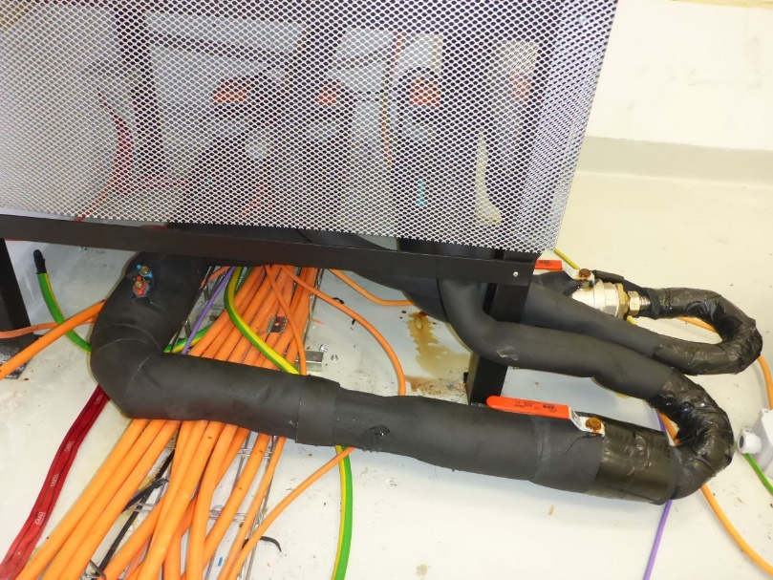

Foto č.2
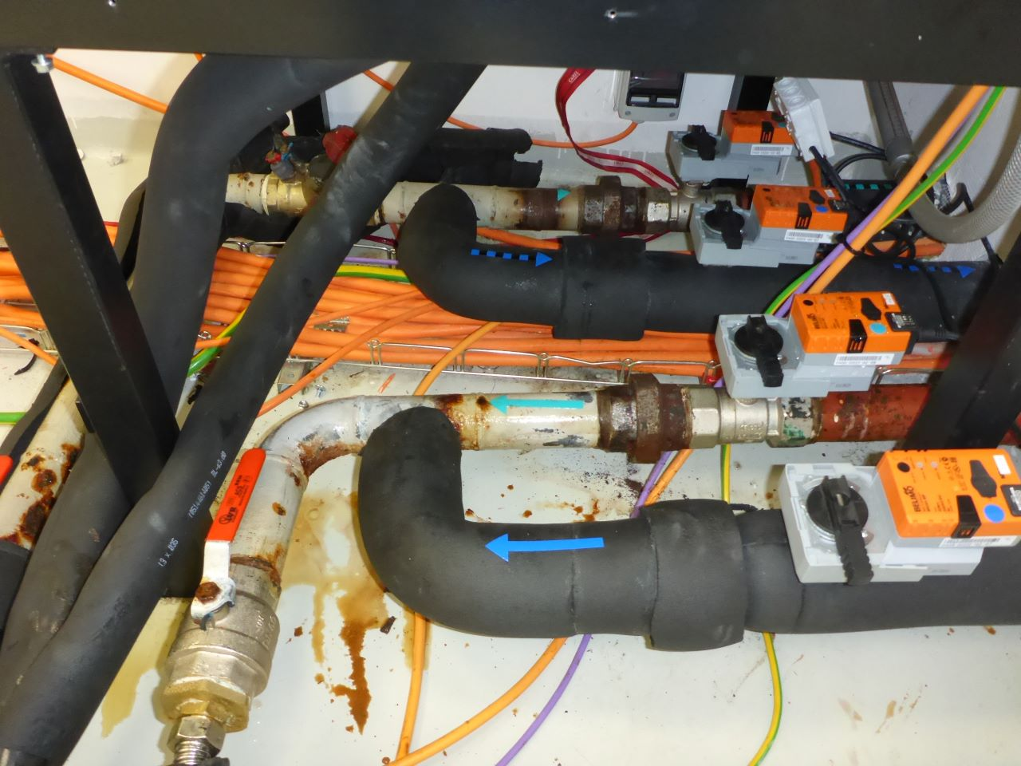

Požadavky na realizaci opravy a instalaci

Požadavky na přípravu akce

SPEC_1 Požadujeme po zpracovateli připravit podrobný rozpis prací včetně úkonů spojených s předdemontážní přípravou a postmontážním zprovozněním systémů (ve spolupráci se zadavatelem), který bude zadavatelem odsouhlasen před započetím prací a bude sloužit jako závazný postup po celou dobu akce.

Prostorové požadavky

SPEC_2 Provedené úpravy potrubních rozvodů požadujeme provést tak, aby nedošlo k výraznému rozšíření půdorysného záboru potrubními smyčkami. Cílem je snaha půdorys zájmové oblasti zachovat nebo zmenšit.
SPEC_3 Potrubí musí zároveň vyhovět požadavku na zachování stávající elektroinstalace, tato nesmí být akcí poškozena. Nová instalace musí umožnit zachovat rámovou nástavbu chladicí jednotky, která je na tomto rámu usazena. Na fotografii č. 3 je vlevo.
Foto č.3
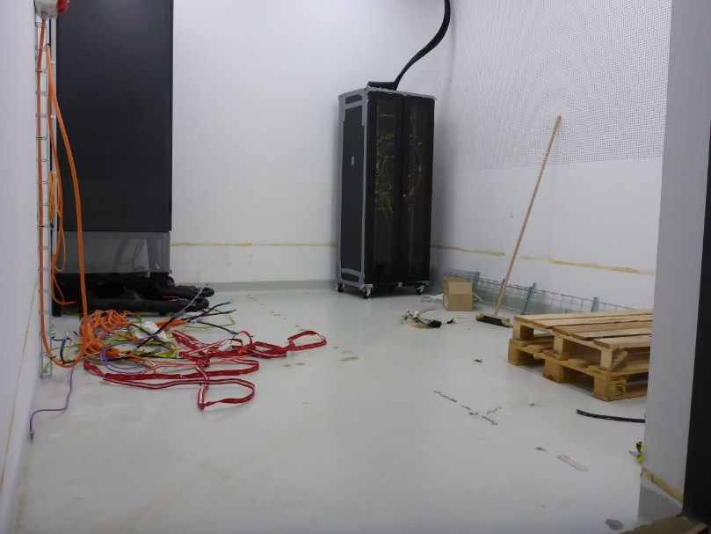

Požadavky na realizaci

SPEC_4 Požadujeme akumulovat vypuštěné chladicí médium (35% směs glykolu s vodou) a nekontaminované nečistotami nebo chemicky ponechat pro opětovné použití a naplnění systému (cca 2 m³ /okruh).
SPEC_5 Požadujeme demontovat pohony BELIMO a zajistit je pro opětovné použití včetně připojení.
SPEC_6 Požadujeme na potrubích nově doplnit ruční uzavírací ventily.
SPEC_7 Požadujeme vyměnit regulační ventily s využitím stávajících pohonů BELIMO.
SPEC_8 Požadujeme realizovat připojení stávající klimatizační jednotky odpovídající délkou hadic pro přívod a odvod chladicího média.
SPEC_9 Požadujeme použití spojovacího systému, který bude kompatibilní se stávajícím systémem VICTAULIC.
SPEC_10 Požadujeme provádět postmontážní zkoušky těsnosti jednotlivých potrubních úseků, které jsou akcí dotčené.

Požadavky na materiál (rámcově)

Zadavatel předpokládá využití minimálně tohoto materiálu:
kulový kohout 2cest., kvs49 DN5, příprava pro servopohony BELIMO 4 ks
kohout kulový 2“ uzavírací ventil (nová instalace) 4 ks
kohout kulový 2“ koncový 1 ks
vyvažovací ventil STAD 1 ks
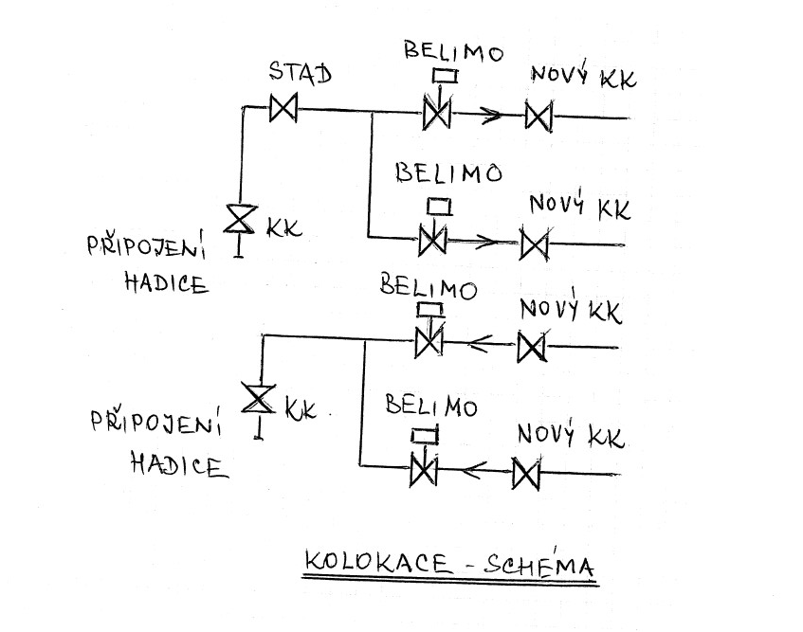
SPEC_11 Požadujeme doplnit specifikaci v nabídce o další potřebný materiál dle uvážení zpracovatele (potrubí, kovová hadice, svářecí materiál, potrubní tvarovky, izolace potrubí apod.).
SPEC_12 Pro dodaný materiál požadujeme předat dokumentaci odpovídající legislativě a normám (prohlášení o shodě, certifikáty, doklady o zkoušce těsnosti nebo tlakové zkoušce, apod.).
SPEC_13 Požadujeme uvést v nabídce jednotkové ceny bez DPH a celkovou cenu za položku.

Další požadavky

SPEC_14 Požadujeme minimalizovat dobu odstávek primárních chladicích okruhů.
SPEC_15 Po realizaci Díla musí být zachována a ověřena stávající funkcionalita dohledu, jež je implementována v systému MaR zadavatele.
SPEC_16 Podmiňujeme si účast zástupce zpracovatele nabídky při prohlídce a seznámení se s našimi požadavky na místě akce.

Záruky a servisní služby

SPEC_17 Záruka se vztahuje na dodané komponenty, těsnost instalovaných potrubních rozvodů a funkčnost díla.
SPEC_18 Zadavatel vyžaduje tyto parametry záruky a servisních služeb:
- záruční doba 2 roky,
- servis v místě instalace,
- jediné kontaktní místo pro hlášení poruch,
- možnost hlášení poruch a vad v pracovní dny od 8 do 16 hodin,
- odstranění poruch a vad do 10 pracovních dnů.

Zpracovali: IT4I – Ing. Schmejkal, Ing. Przezwiecki
Datum: 28. 08. 2024

